|  |  |
| --- | --- |
| **Politechnika Białostocka Wydział Informatyki** | Data: 28.04.2015r |
| **Przedmiot:** Modelowanie i analiza systemów informatycznych **Sprawozdanie nr: 8**  **Temat**: Systemy typu M/G/1  **Autor:** Łukasz Świderski  **Studia:** stacjonarne, II stopnia, semestr 1 | **Prowadzący:**  dr inż. Walenty Oniszczuk  **Ocena:** |

1. **Treść zadania**

Obliczyć miary wydajności i przedstawić w formie wykresów

1) Średnia liczba zgłoszeń w systemie.

2) Średnia liczba zgłoszeń w kolejce.

3) Średni czas oczekiwania w kolejce dla λ =6

Dla:

a) Rozkładu wykładniczego

b) Rozkładu deterministycznego

c) Sigma = 0.9

d) Sigma = 0.6

e) Sigma = 0.3

Dane:  
µ = 8  
λ = 1,2,...7

1. **Część teoretyczna**

**Średnia liczba zgłoszeń w kolejce:**

- rozkład wykładniczy:

- rozkład deterministyczny:

- inne przypadki:

$$\overline{v}= \frac{p^{2}}{2(1-p)}\left[1+{(\frac{σ}{\overline{T_{2}}})}^{2}\right]$$

**Średnia liczba zgłoszeń w systemie:**

- rozkład wykładniczy:

- rozkład deterministyczny:

- inne przypadki:

$$\overline{n}=p+\frac{p^{2}+λ^{2}σ^{2}}{2(1-p)}$$

**Średni czas oczekiwania w kolejce:**

$$\overline{w}=\frac{\overline{v}}{λ}$$

1. **Rozwiązanie**

W celu rozwiązania zadania została utworzona aplikacja w technologii Windows Presentation Foundation, której celem jest przedstawienie wyników w formie tabeli oraz wykresów.

Ad 1) Średnia liczba zgłoszeń w systemie.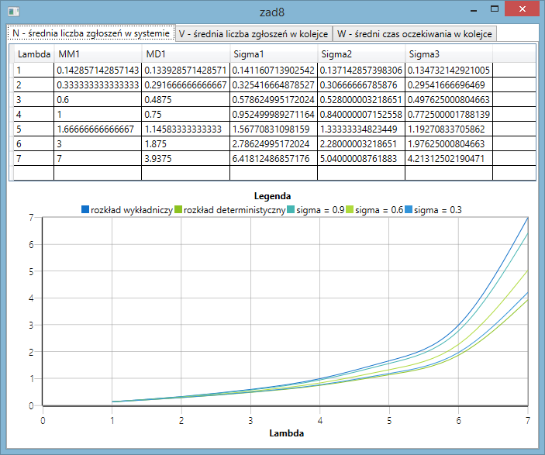

Ad 2) Średnia liczba zgłoszeń w kolejce.

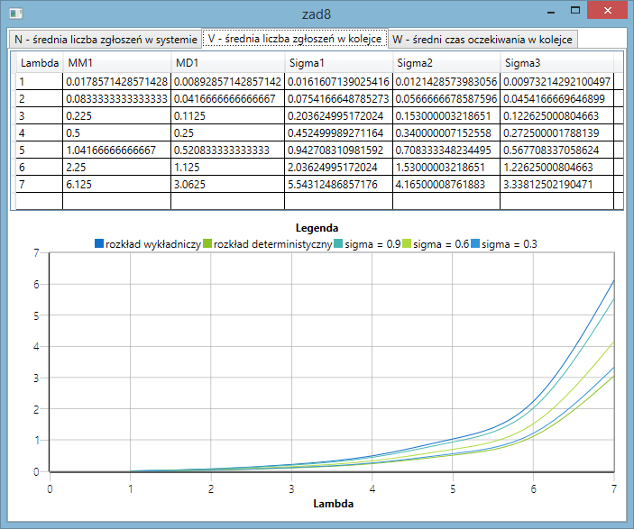

Ad 3) Średni czas oczekiwania w kolejce dla λ =6

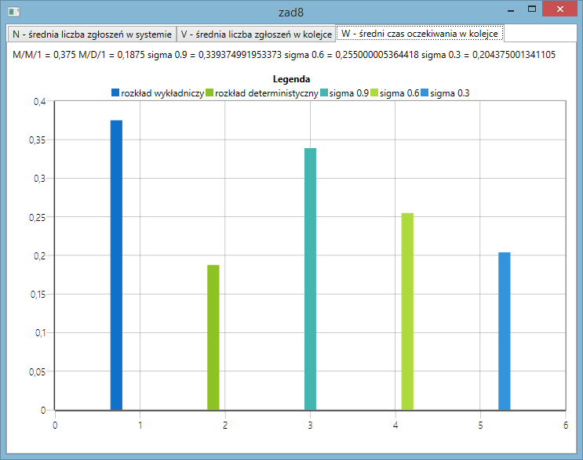

1. **Wnioski**

Po dokonaniu obliczeń możemy zauważyć, wraz ze wzrostem parametru Lambda wzrastają: średnia liczba zgłoszeń w systemie, średnia liczba zgłoszeń w kolejce oraz średni czas oczekiwania w kolejce . Można również zaobserwować, że rozkłady o poszczególnych sigmach znajdują się pomiędzy wykładem wykładniczym, a deterministycznym.